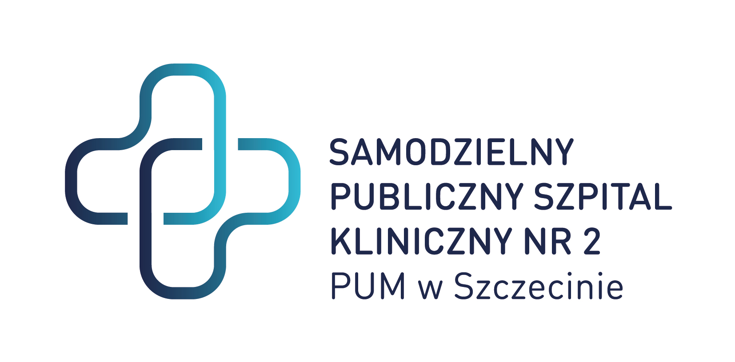

ZP/220/24/20
Samodzielny Publiczny Szpital Kliniczny nr 2 PUM w Szczecinie: Modernizacja posiadanego systemu CardioLab do rejestracji parametrów elektrofizjologicznych serca

Ogłoszenie nr 540109727-N-2020 z dnia 23-06-2020 r.
Szczecin:
OGŁOSZENIE O ZMIANIE OGŁOSZENIA
OGŁOSZENIE DOTYCZY:
Ogłoszenia o zamówieniu
INFORMACJE O ZMIENIANYM OGŁOSZENIU
Numer: 551458-N-2020
Data: 17/06/2020
SEKCJA I: ZAMAWIAJĄCY
Samodzielny Publiczny Szpital Kliniczny nr 2 PUM w Szczecinie, Krajowy numer identyfikacyjny 28890000000000, ul. Al. Powstańców Wielkopolskich 72, 70-111 Szczecin, woj. zachodniopomorskie, państwo Polska, tel. 914 661 086, e-mail zamowienia@spsk2-szczecin.pl, faks 914 661 113.
Adres strony internetowej (url): www.spsk2-szczecin.pl
SEKCJA II: ZMIANY W OGŁOSZENIU
II.1) Tekst, który należy zmienić:
Miejsce, w którym znajduje się zmieniany tekst:
Numer sekcji: IV
Punkt: 6.2)
W ogłoszeniu jest: Termin składania ofert lub wniosków o dopuszczenie do udziału w postępowaniu: Data: 2020-06-25, godzina: 09:30,
W ogłoszeniu powinno być: Termin składania ofert lub wniosków o dopuszczenie do udziału w postępowaniu: Data: 2020-06-26, godzina: 09:30,

………………………………..
Dyrektor SPSK-2 w Szczecinie

podpis w oryginale

Sporządziła: Eliza Koladyńska - Nowacka
Tel. 91 466 10 86

